Start Scene

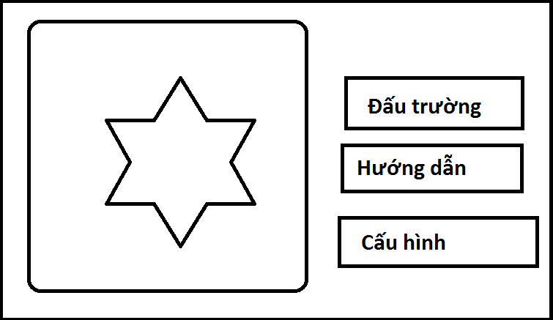

* Phần cấu hình sẽ cho ta chọn và cấu hình chiếc xe tăng của mình.

Phòng chờ

